Київський національний університет імені Тараса Шевченка

Факультет комп’ютерних наук та кібернетики

Лабораторна робота №1

з курсу

«Управління динамічними системами»

на тему

**«Аналітичне розв’язування диференціальних рівнянь**

**за допомогою комп’ютерних пакетів програм»**

Виконав: студент групи ІПС-21 факультету комп’ютерних наук та кібернетики

***Вербицький Артем Віталійович***

Київ 2023

**Зміст**

**Завдання 1**

Умова задачі згідно з варіантом………………………………………...……………………………………………3

Представлення розв’язку аналітично (в зошиті)…………..………….………………………………….….4

Код програми (Sage)…..……………………………………………..……………………………………………………..5

Результат роботи програми (Sage)……………....…………………………………………………………..……..6

Код програми (Maple)...…………………………………………………………………………………….…..…….…..7

Результат роботи програми (Maple)…..………....………………………………………………………………..8

**Завдання 2**

Умова задачі згідно з варіантом…..………....…………………………………………………………….………..9

Представлення розв’язку аналітично (в зошиті)…………..…………………………………….…………10

Код програми (Sage)…..…………………………………………………………………………………………..………11

Результат роботи програми (Sage)……………....………………………………………………………….…….12

Код програми (Maple)...……………………………………………………………………………………..…..………13

Результат роботи програми (Maple)…..………....……………………………………….………………..……14

**Завдання 3**

Умова задачі згідно з варіантом………………………………………………………………………………..…..15

Представлення розв’язку аналітично (в зошиті)…………………………………………….………….….16

Код програми (Sage)……………………………………………………………………………………….…………......17

Результат роботи програми (Sage)……………....…………………………………………………………..……18

**Завдання 4**

Умова задачі згідно з варіантом……………………………………………………………..……………..………19

Представлення розв’язку аналітично (в зошиті)………………..………………………………….………20

Код програми(Sage)……………………………………………………………………………….……………………....21

Результат роботи програми (Sage)……………....………………..……………………………………………...22

**Завдання 5**

Умова задачі згідно з варіантом………………………………………………………..……………………..……23

Представлення розв’язку аналітично (в зошиті)………………………………………………..………….24

Код програми (Sage)…..…………………………………………………………………………………………..……...25

Результат роботи програми (Sage)……………....……………………………………………………..…………26

Код програми (Maple)...………………………………………………………………………………………....……...27

Результат роботи програми (Maple)…..………………………………….……....……………………………..28

**Постановка задачі**

**Згідно з номером варіанта (№54) розв’язати наступні приклади**

**№1** Розв’язати рівняння (показати вигляд загального розв’язку), побудувати поле напрямків, побудувати та показати розв’язки задач Коші (чотири різні ЗК, точки обрати самостійно, але так щоб кожна була в окремому квадранті декартової системи координат).

$$y^{'}\cot{x}+y=2,$$

$$M_{1}\left(\frac{π}{4},1\right), M_{2}\left(\frac{π}{4},-1\right), M_{3}\left(-\frac{π}{3}, 1\right), { M}_{4}\left(-\frac{π}{3}, -1\right)$$

**Аналітичний розв'язок**

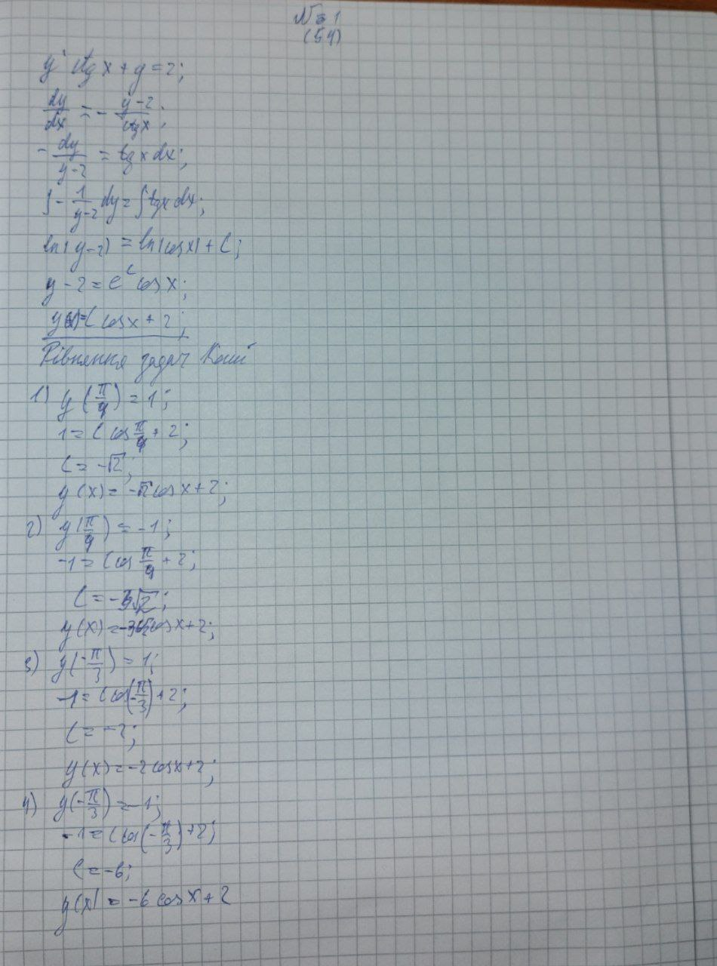

**Код програми (Sage)**

#general solution

y=function('y')(x)

de = diff(y,x)*cot(x)+y==2

solution=desolve(de,y)

#simplify the solution

solution=solution.simplify_full()

solution=solution.canonicalize_radical()

solution.show()

#Couchy problem solution

points = [[(pi/4),1], [(pi/4),-1], [-(pi/3),1], [-(pi/3),-1]]

couchy_solutions = []

for i in range(4):

couchy_solutions.append(desolve(de,y,ics=points[i]))

couchy_solutions[i] = couchy_solutions[i].simplify_full()

couchy_solutions[i] = couchy_solutions[i].canonicalize_radical()

couchy_solutions[i].show()

#Plot for Couchy problems

x,y=var('x,y')

f(x,y)=tan(x)*(2-y)

r = 8

plot = plot_slope_field(f,(x,-r,r),(y,-r+4,r),headaxislength=3,headlength=3, axes_labels = ['$x$', '$y(x)$'])

points_for_graph = [[gp(pi/4),1], [gp(pi/4),-1], [-gp(pi/3),1], [-gp(pi/3),-1]]

points_printsable = ["(π/4,1)", "(π/4,-1)", "(-π/3,1)", "(-π/3,-1)"]

for i in range(4):

plot += desolve_rk4(f,y,ics=points_for_graph[i],ivar=x,output='plot',end_points=[-r,r], thickness=2,rgbcolor=hue(0.25*i),legend_label=points_printsable[i])

show(plot,xmin=-r,xmax=r,ymin=-r+4,ymax=r)

**Результат роботи програми (Sage)**

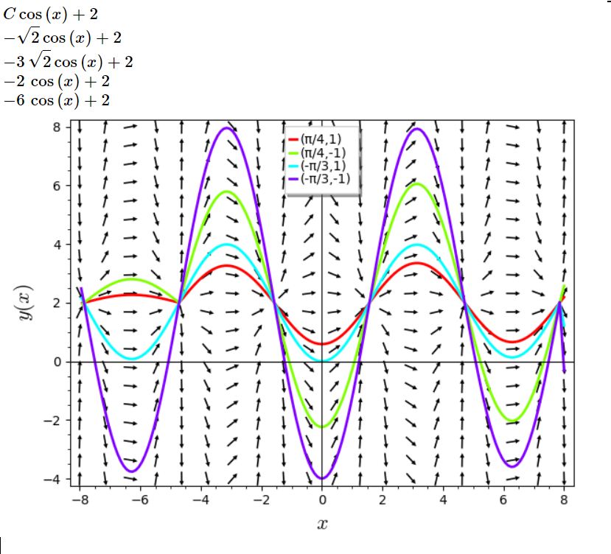

**Код програми (Maple)**

ode := (diff(y(x), x))*cot(x)+y(x) = 2

general_solution := dsolve(ode)

ics1 := y((1/4)*pi) = 1

couchy_solution1 := dsolve([ode, ics1])

ics2 := y((1/4)*pi) = -1

couchy_solution2 := dsolve([ode, ics2])

ics3 := y(-(1/3)*pi) = 1

couchy_solution3 := dsolve([ode, ics3])

ics4 := y(-(1/3)*pi) = -1

couchy_solution4 := dsolve([ode, ics4])

with(DEtools)

DEplot((diff(y(x), x))*cot(x)+y(x) = 2, y(x), x = -10 .. 10, y = -10 .. 10, [[y(3.14*(1/4)) = 1], [y(3.14*(1/4)) = -1], [y(-3.14*(1/3)) = 1], [y(-3.14*(1/3)) = -1]], color = black, linecolor = ['blue', 'red', 'yellow', 'green'])

**Результат роботи програми (Maple)**

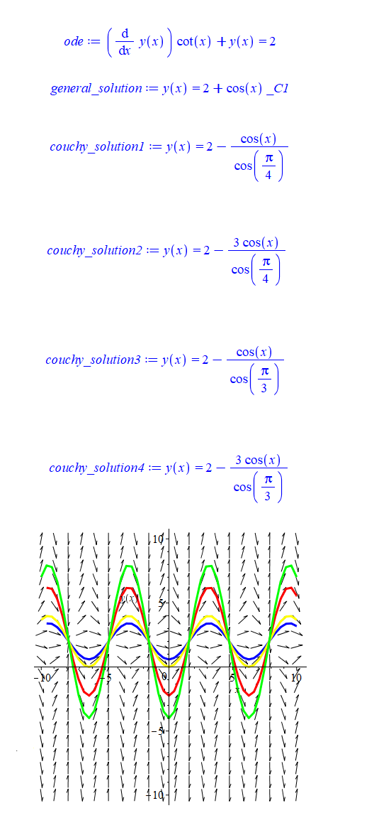

**Постановка задачі**

**Згідно з номером варіанта (№114) розв’язати наступні приклади**

**№2** Розв’язати рівняння (показати вигляд загального розв’язку), побудувати поле напрямків, побудувати та показати розв’язки задач Коші (чотири різні ЗК, точки обрати самостійно, але так щоб кожна була в окремому квадранті декартової системи координат).

$$\left(2x+y+1\right)dx-\left(4x+2y-3\right)dy=0,$$

$$M_{1}\left(2,1\right), M_{2}\left(-1,2\right), M_{3}\left(-1,-1\right), { M}_{4}\left(1,-1\right)$$

**Аналітичний розв'язок**

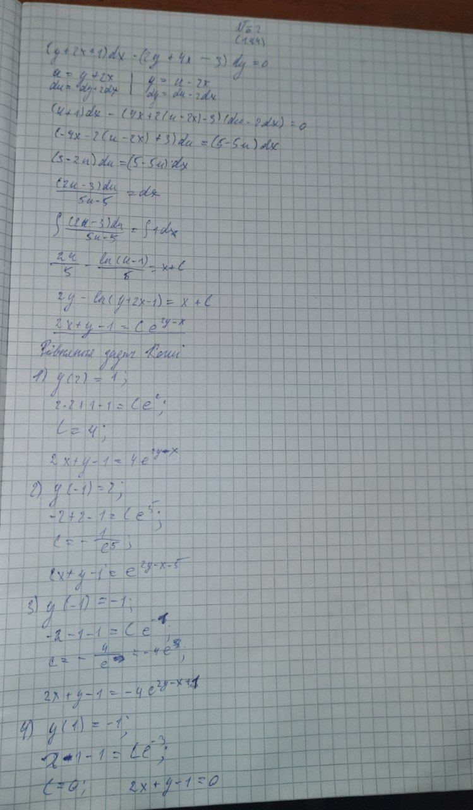

**Код програми (Sage)**

#Plot for Couchy problems

y = function('y')(x)

de = diff(y,x) == (2*x+y+1)/(4*x+2*y-3)

solution = desolve(de, y, ics=[2,1], algorithm = 'fricas')

print(solution)

f(x,y)=(2*x+y+1)/(4*x+2*y-3)

r = 8

plot = plot_slope_field(f,(x,-r,r),(y,-r,r),headaxislength=3,headlength=3, axes_labels = ['$x$', '$y(x)$'])

points_for_graph = [[2,1],[-1,2],[-1,-1],[1,-1]]

linestyles = ["-", "-.", "--", ":"]

for i in range(4):

plot += desolve_rk4(f,y,ics=points_for_graph[i],ivar=x,output='plot',end_points=[-r,r], thickness=2,rgbcolor=hue(0.2*i),legend_label=points_for_graph[i], linestyle = linestyles[i])

show(plot,xmin=-r,xmax=r,ymin=-r,ymax=r)

**Результат роботи програми (Sage)**

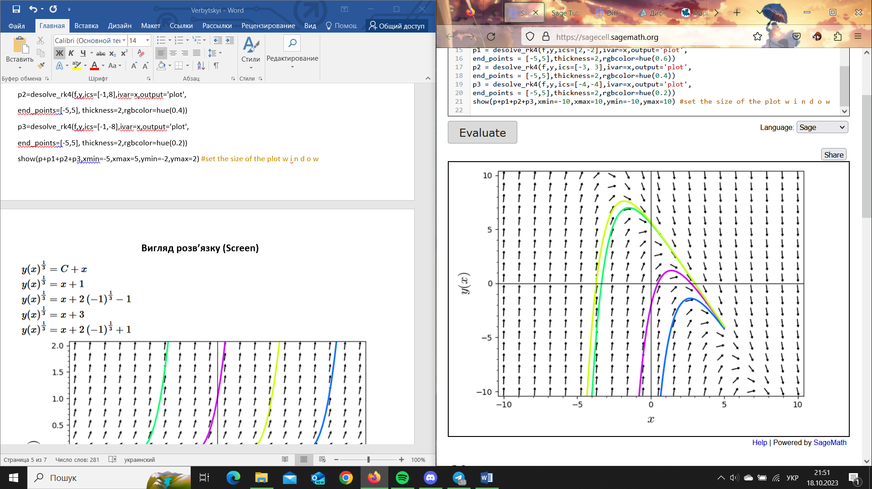

**Код програми (Maple)**

Ode := 2*x+y(x)+1-(4*x+2*y(x)-3)*(diff(y(x), x)) = 0

dsolve(Ode, implicit)

ics1 := y(2) = 1

dsolve([Ode, ics1], implicit)

ics2 := y(-1) = 2

dsolve([Ode, ics2], implicit)

ics3 := y(-1) = -1

dsolve([Ode, ics3], implicit)

ics4 := y(1) = -1

dsolve([Ode, ics4], implicit)

with(DEtools)

DEplot(2*x+y(x)+1-(4*x+2*y(x)-3)*(diff(y(x), x)) = 0, y(x), x = -10 .. 10, y = -10 .. 10, [[y(2) = 1], [y(-1) = 2], [y(-1) = -1], [y(1) = -1]], color = black, linecolor = ['blue', 'cyan', 'red', 'green'])

**Результат роботи програми (Maple)**

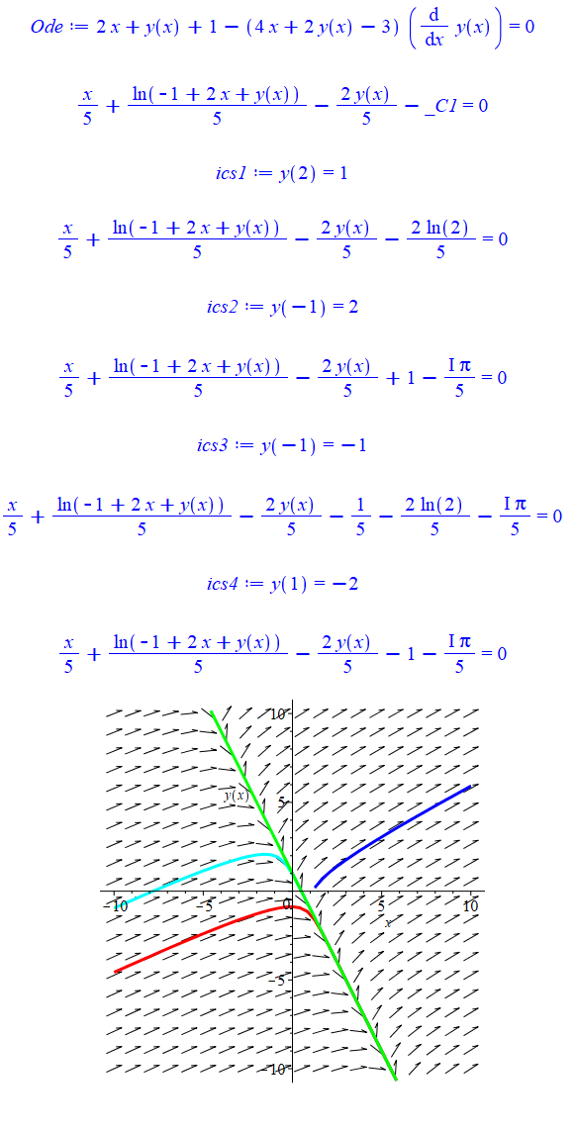

**Постановка задачі**

**Згідно з номером варіанта (№139) розв’язати наступні приклади**

**№3** Розв’язати рівняння (показати вигляд загального розв’язку), побудувати поле напрямків, побудувати та показати розв’язки задач Коші (чотири різні ЗК, точки обрати самостійно, але так щоб кожна була в окремому квадранті декартової системи координат).

$$\left(xy+e^{x}\right)dx-xdy=0,$$

$$M_{1}\left(1,1\right), M_{2}\left(-π,-1\right), M_{3}\left(1,-1\right), { M}_{4}\left(-π,-1\right)$$

**Аналітичний розв'язок**

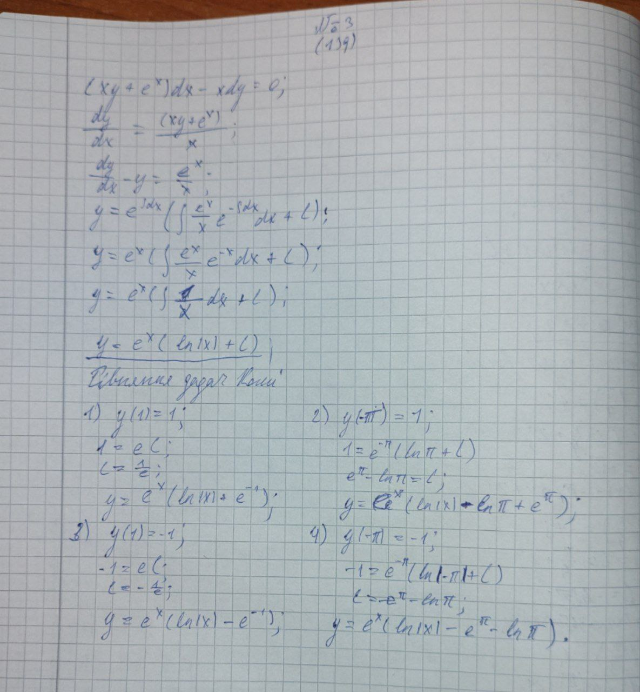

**Код програми (Sage)**

y=function('y')(x)

de = (x*y+e^x) - x*diff(y,x)==0

solution=desolve(de,y)

#simplify the solution

solution=solution.simplify_full()

solution=solution.canonicalize_radical()

solution.show()

#Couchy problem solution

points = [[1,1], [-pi,1], [1,-1], [-pi,-1]]

couchy_solutions = []

for i in range(4):

couchy_solutions.append(desolve(de,y,ics=points[i]))

couchy_solutions[i].show()

#Plot for Couchy problems

x,y=var('x,y')

f(x,y)=(x*y+e^x)/x

r = 8

plot = plot_slope_field(f,(x,-r,r),(y,-r+4,r),headaxislength=3,headlength=3, axes_labels = ['$x$', '$y(x)$'])

points_for_graph = [[1,1], [-gp(pi),1], [1,-1], [-gp(pi),-1]]

points_printsable = ["(1,1)", "(-π,1)", "(1,-1)", "(-π,-1)"]

for i in range(4):

plot += desolve_rk4(f,y,ics=points_for_graph[i],ivar=x,output='plot',end_points=[-r,r], thickness=2,rgbcolor=hue(0.25*i),legend_label=points_printsable[i])

show(plot,xmin=-r,xmax=r,ymin=-r+4,ymax=r)

**Результат роботи програми (Sage)**

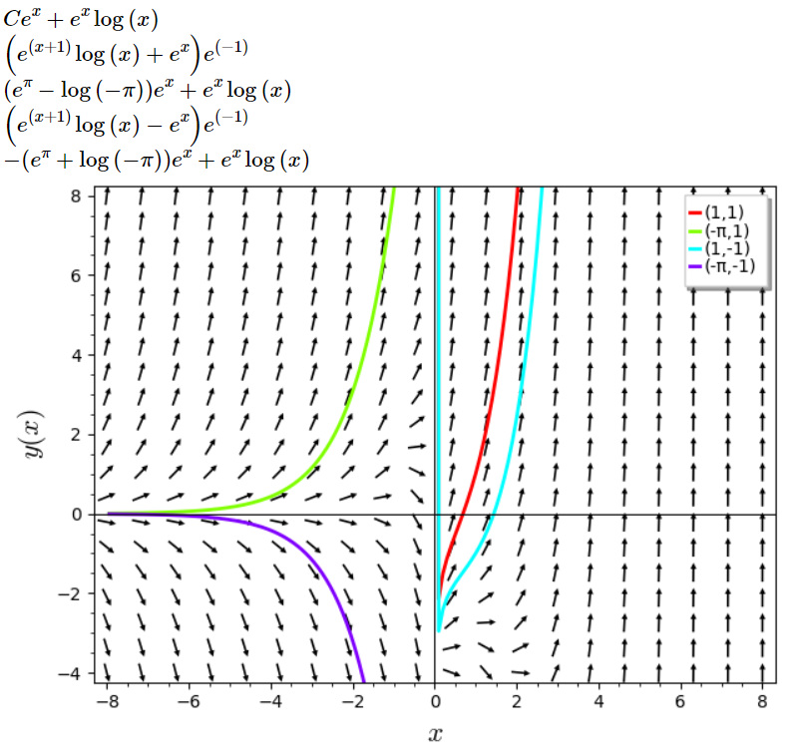

**Постановка задачі**

**Згідно з номером варіанта (№553) розв’язати наступні приклади**

**№4** Розв’язати рівняння (показати вигляд загального розв’язку), побудувати поле напрямків, побудувати та показати розв’язки задач Коші (чотири різні ЗК, точки обрати самостійно, але так щоб кожна була в окремому квадранті декартової системи координат).

$$y^{''}-2y^{'}+5y=2xe^{x}+e^{x}\sin{2x},$$

$$y(\frac{π}{8})=e^{\frac{π}{8}}π\frac{2\sqrt{2}-1}{32\sqrt{2}}, y'(\frac{π}{8})=e^{\frac{π}{8}}(π\frac{2\sqrt{2}-1}{32\sqrt{2}}+0.5-\frac{1-π/4}{4\sqrt{2}}$$

$$y(\frac{π}{4})={-7/8∙e}^{\frac{π}{4}}π, y'(\frac{π}{4})=e^{\frac{π}{4}}(-3π/4+0.5)$$

$$y(-\frac{π}{4})={\frac{-π}{8}∙e}^{\frac{-π}{4}}, y'(-\frac{π}{4})={\frac{5}{2}∙e}^{\frac{-π}{4}}$$

$$y(-\frac{π}{2})={\frac{-5π}{8}∙e}^{\frac{-π}{2}}, y'(-\frac{π}{2})={(\frac{5π}{8}+0.75)∙e}^{\frac{-π}{2}}$$

**Аналітичний розв'язок**

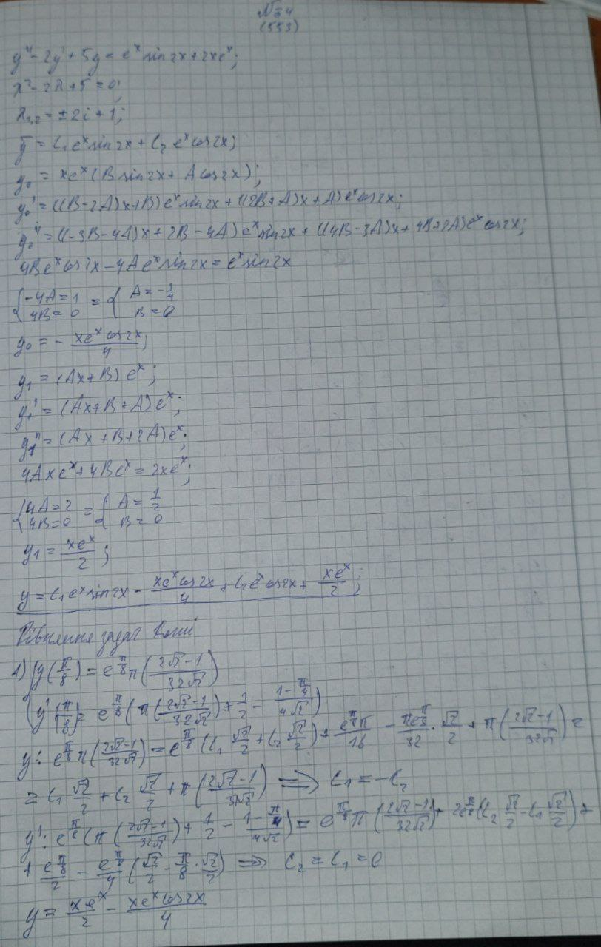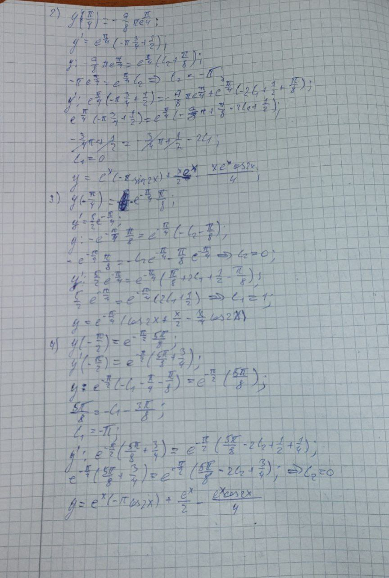

**Код програми (Sage)**

#general solution

y=function('y')(x)

de = diff(y,x,2) - 2*diff(y,x) + 5*y==2*x*e^x+e^x*sin(2*x)

solution=desolve(de,y)

solution.show()

#Couchy problem solution

points = [[pi/8,pi*e^(pi/8)/16 - pi*e^(pi/8)/32/sqrt(2), pi*e^(pi/8)/16 - pi*e^(pi/8)/32/sqrt(2) - e^(pi/8)*sqrt(2)/8*(1-pi/4)+e^(pi/8)/2] ,

[pi/4,-7/8*pi*e^(pi/4),e^(pi/4)*(-3/4*pi+1/2)],

[-pi/4,-e^(-pi/4)*pi/8,5/2*e^(-pi/4)],

[-pi/2,e^(-pi/2)*5/8*pi,e^(-pi/2)*(5/8*pi+3/4)]]

couchy_solutions = []

for i in range(4):

couchy_solutions.append(desolve(de,y,ics=points[i], algorithm = 'fricas'))

couchy_solutions[i].show()

#Plot for Couchy problems

r = 3.75

legend_labels = ["$point 1$", "$point 2$", "$point 3$", "$point 4$"]

plots = []

for i in range(4):

plots.append(plot(couchy_solutions[i], xmin = -r, xmax = r, thickness=2,rgbcolor=hue(0.25*i),legend_label=legend_labels[i]),)

show(plots[0]+plots[1]+plots[2]+plots[3],xmin=-r,xmax=r,ymin=-r,ymax=r-1)

**Результат роботи програми (Sage)**

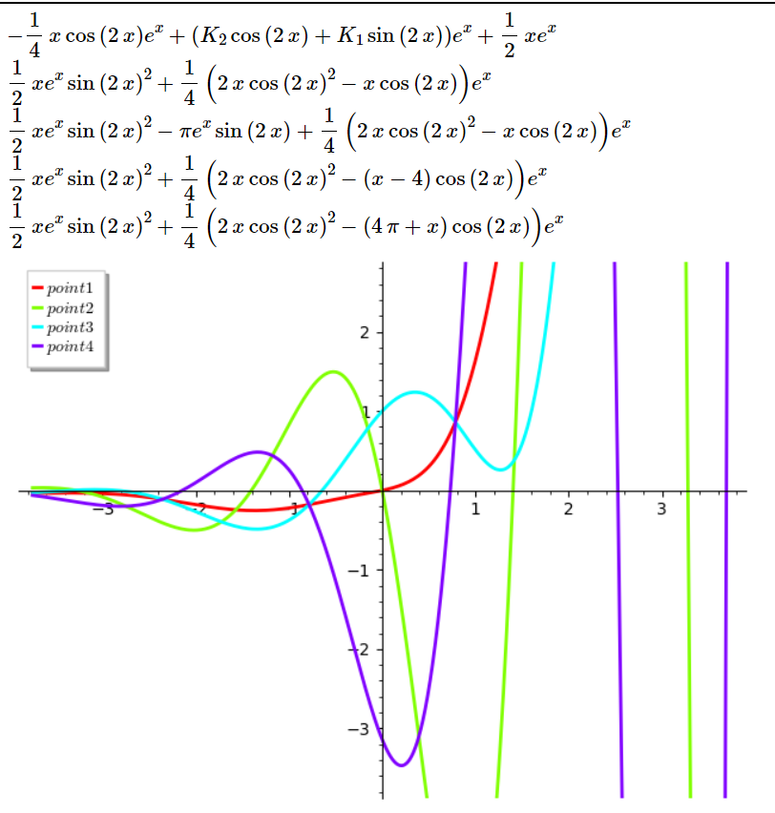

**Постановка задачі**

**Згідно з номером варіанта (№855) розв’язати наступні приклади**

**№5** Розв’язати рівняння (показати вигляд загального розв’язку), побудувати поле напрямків, побудувати та показати розв’язки задач Коші (чотири різні ЗК, точки обрати самостійно, але так щоб кожна була в окремому квадранті декартової системи координат).

$$\dot{x}=Ax, A=\left(\begin{matrix}1 & -2 & 2 \\ 1 & 4 & -2 \\ 1 & 5 & -3\end{matrix}\right)$$

$$M_{1}\left(1,\begin{matrix}1 \\ 1 \\ 1\end{matrix}\right), M_{2}\left(-1,\begin{matrix}1 \\ -1 \\ -2\end{matrix}\right), M_{3}\left(1,\begin{matrix}-1 \\ 1 \\ -2\end{matrix}\right), { M}_{4}\left(1,\begin{matrix}1 \\ -1 \\ -1\end{matrix}\right)$$

**Аналітичний розв'язок**

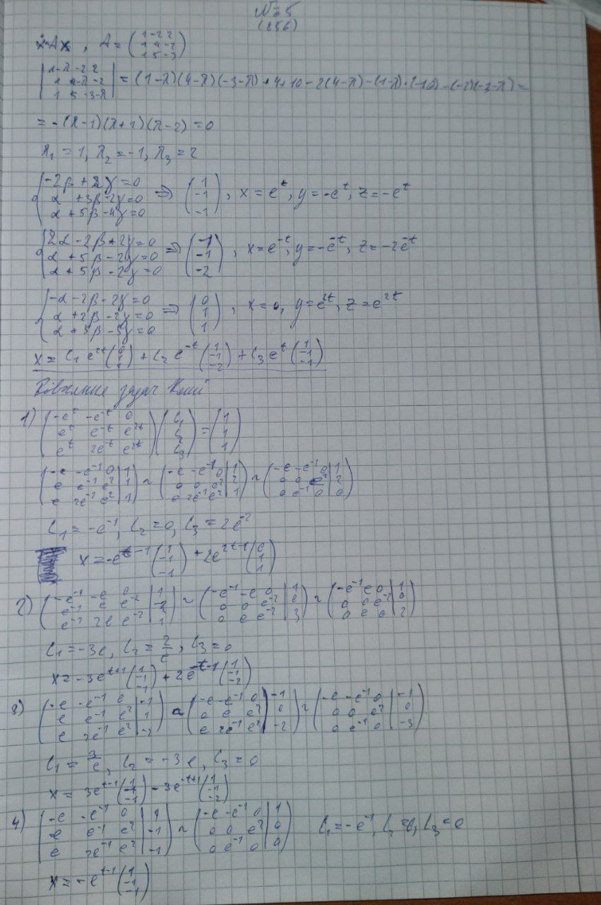

**Код програми (Sage)**

#general solution

x,y,z,t=var('x,y,z,t')

x=function('x')(t)

y=function('y')(t)

z=function('z')(t)

deX = diff(x,t) == x - 2*y + 2*z

deY = diff(y,t) == x + 4*y - 2*z

deZ = diff(z,t) == x + 5*y - 3*z

general_solution = desolve_system([deX, deY, deZ], [x,y,z], algorithm='fricas')

for i in range(3):

general_solution[i].show()

points = [[1, 1, 1, 1], [-1, 1, -1, 2], [1, -1, 1, -2], [1, 1, -1, -1]]

couchy_solutions = []

for i in range(4):

couchy_solutions.append(desolve_system([deX, deY, deZ], [x,y,z], ics = points[i], algorithm='fricas'))

for j in range(3):

couchy_solutions[i][j].show()

#Plot for Couchy problems

r = 10

legend_labels = [ 'solution 1.x', 'solution 1.y', 'solution 1.z',

'solution 2.x', 'solution 2.y', 'solution 2.z',

'solution 3.x', 'solution 3.y', 'solution 3.z',

'solution 4.x', 'solution 4.y', 'solution 4.z',

]

plots = []

for i in range(4):

solnx, solny, solnz = couchy_solutions[i][0].rhs(), couchy_solutions[i][1].rhs(), couchy_solutions[i][2].rhs()

plots.append(plot(solnx, xmin = -r, xmax = r, thickness=2,rgbcolor=hue(0.25*i+0.06),legend_label=legend_labels[3*i]))

plots.append(plot(solny, xmin = -r, xmax = r, thickness=2,rgbcolor=hue(0.25*i+0.12),legend_label=legend_labels[3*i+1]))

plots.append(plot(solnz, xmin = -r, xmax = r, thickness=2,rgbcolor=hue(0.25*i+0.18),legend_label=legend_labels[3*i+2], axes_labels = ['$t$', '$x(t), y(t), z(t)$']))

show(plots[0]+plots[1]+plots[2]+plots[3]+plots[4]+plots[5]+plots[6]+plots[7]+plots[8]+plots[9]+plots[10]+plots[11],xmin=-r,xmax=r,ymin=-r,ymax=r)

**Результат роботи програми (Sage)**

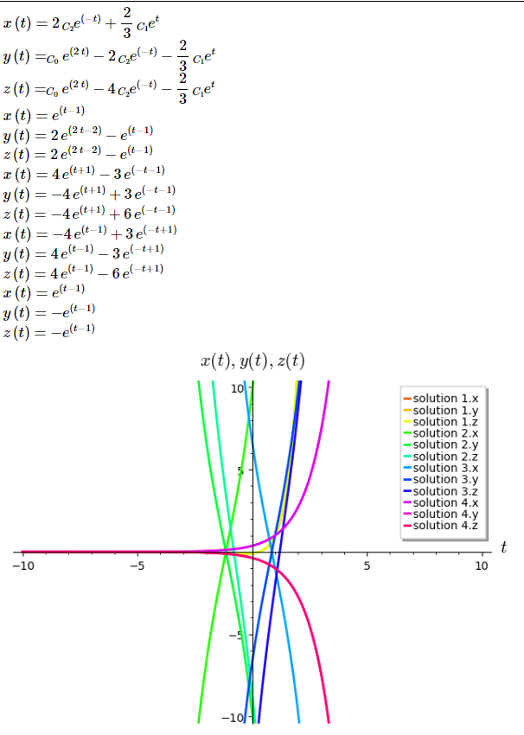

**Код програми (Maple)**

sys_Ode := diff(x(t), t) = x(t)-2*y(t)+2*z(t), diff(y(t), t) = x(t)+4*y(t)-2*z(t), diff(z(t), t) = x(t)+5*y(t)-3*z(t);

dsolve([sys_Ode])

ics1 := x(1) = 1, y(1) = 1, z(1) = 1

ics2 := x(-1) = 1, y(-1) = -1, z(-1) = 2

ics3 := x(1) = -1, y(1) = 1, z(1) = -2

ics4 := x(1) = 1, y(1) = -1, z(1) = -1

sol1 = dsolve([sys_Ode, ics1])

plot([exp(t)/exp(1), -exp(t)/exp(1)+2*exp(2*t)/exp(2), -exp(t)/exp(1)+2*exp(2*t)/exp(2)])

sol2 = dsolve([sys_Ode, ics2])

plot([3*exp(t)/exp(-1)-2*exp(-t)/exp(1), -3*exp(t)/exp(-1)+2*exp(-t)/exp(1), 4*exp(-t)/exp(1)-3*exp(t)/exp(-1)])

sol3 = dsolve([sys_Ode, ics3])

plot([2*exp(-t)/exp(-1)-3*exp(t)/exp(1), -2*exp(-t)/exp(-1)+3*exp(t)/exp(1), -4*exp(-t)/exp(-1)+3*exp(t)/exp(1)])

sol4 = dsolve([sys_Ode, ics4])

plot([exp(t)/exp(1), -exp(t)/exp(1), -exp(t)/exp(1)])

plot([exp(t)/exp(1), -exp(t)/exp(1), -exp(t)/exp(1), -4*exp(t)/exp(1)+3*exp(-t)/exp(-1), 4*exp(t)/exp(1)-3*exp(-t)/exp(-1), -6*exp(-t)/exp(-1)+4*exp(t)/exp(1), 3*exp(t)/exp(-1)-2*exp(-t)/exp(1), -3*exp(t)/exp(-1)+2*exp(-t)/exp(1), 4*exp(-t)/exp(1)-3*exp(t)/exp(-1), exp(t)/exp(1), -exp(t)/exp(1)+2*exp(2*t)/exp(2), -exp(t)/exp(1)+2*exp(2*t)/exp(2)], t = -5 .. 5, y = -5 .. 5, color = [blue, blue, blue, red, red, red, green, green, green, cyan, cyan, cyan])

**Результат роботи програми (Maple)**

